############### Como Iniciar e Efetuar Commits etc no GitHub#######################

Começando pela instalação da ferramenta GIT' no link: https://git-scm.com/download/win
A instalação deve ser efetuada nas especificações do seu sistema operacional!

Crie uma pasta para ser seu repositório local, em seguida abra o git BASH nela.

Agora vem os comandos.......................

git init - Inicializa o repositório nesse diretório do seu PC.

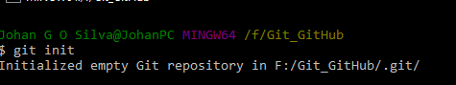
Repare que o comando gerou uma mensagem que diz: Foi inicializado um Git repositório vazio no caminho F:/Git_GitHub/.git/

Repare que o diretorio recebe um nome como (master) ou (main) que anteriormente não estava ai.

Este nome mostra qual é o nome dessa Branch

O comando ‘ls’ lista o que tem dentro nesse diretório do seu pc.

git status - serve para saber o que foi adicionado na bolha ou não para serem commitados kkk!

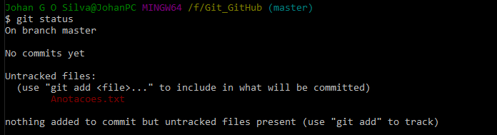
Esta imagem mostra a mensagem:
Na branch master
Não há commits ainda
Arquivo não atracado: - ( que significa que ainda não está na sala de espera)
(use “ git add <file>…” para incluir in um commit)
Anotacoes.txt
nada adicionado para commit mas arquivos não atracados presentes (use “git add” para atracar)

Nessa situação temos somente um arquivo não atracado.

Em sequência use o git add como o arquivo pede

git add <file name>- serve para adicionar os arquivos em uma sala de espera para poder fazer os commits e pushs. No caso de adicionar uma pasta inteira colo ‘/’ ao final.

Exemplo: git add Anotacoes.txt como na imagem abaixo.

Após ser adicionado verifique para saber se só esse arquivo foi enviado com git status.

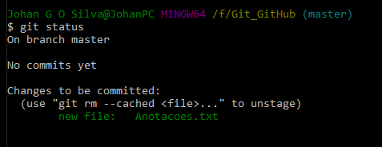
Perceba que a cor do arquivo mudou demostrando que está na sala de espera para ser commitado.

A mensagem avisa que se algum arquivo não desejado foi adicionado, é possível ser utilizado o comando git rm –cached <nome do arquivo> para ser retirado da sala de espera.

Exemplo:
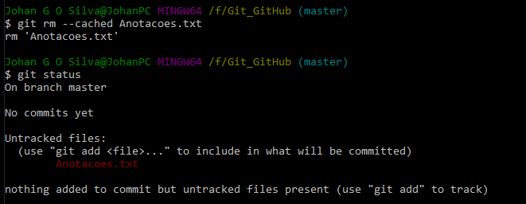
Para colocar este arquivo na sala de espera novamente vou utilizar o git add –all que adiciona todos os arquivos presentes no diretório.

git commit -m "Mensagem": serve como um título do evento de postagem do arquivo a ser postado, no local da mensagem sempre é aconselhavel colocar uma mensagem curta que descreva o que foi implementado de novo no seu repositório. No caso é a versão do seu código alterado.

Exemplo: git commit -m "Inicia Anotações"

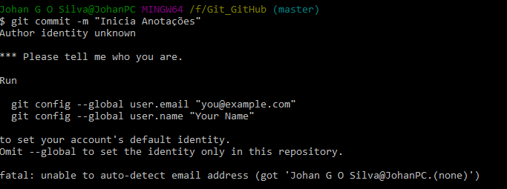
O código ‘-m ‘ se refere a mensagem.

################## VINCULO COM O GITHUB ###############################

Só que o erro é nítido pois ainda não está vinculado a nenhum repositório do GitHub. Vamos fazer essa bagaça, antes!!!

Crie uma conta GitHub.
No git ainda faça:

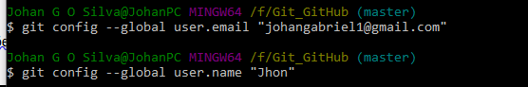

De a preferência para o e-mail e o nome que está sendo utilizado pelo GitHub.

Primeiro crie uma chave SSH para seu pc, dando o comando:
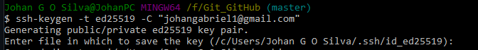
Com a ultima mensagem de ENTER.

Crie uma palavra passe para segurança.

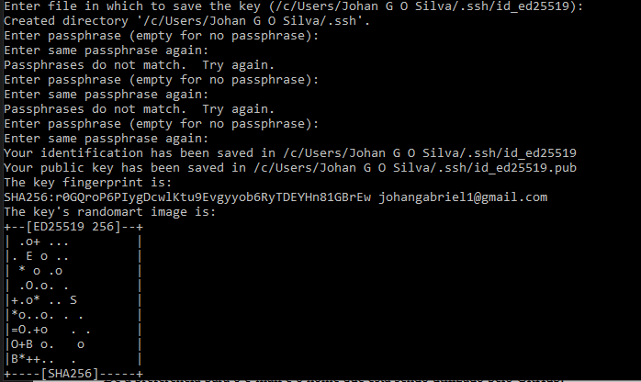

Essa palavra passe serve como senha, e aqui coloquei uma simples.

Depois de o comando para adicionar esse chave SSH:

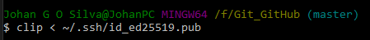

Esse comando basicamente copia a chave SSH que está escondida no comando acima.

Após isso vamos entrar em SETTINGS no GitHub > SSH and GPG keys > New SSH Key:

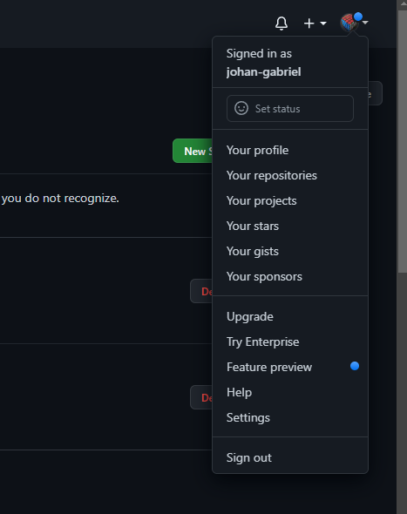

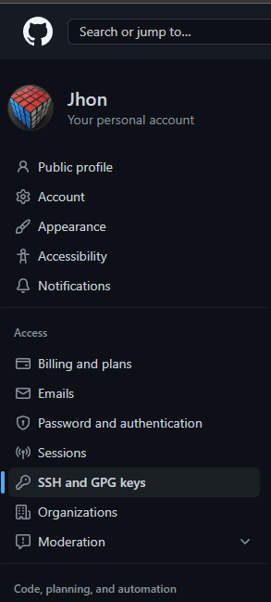
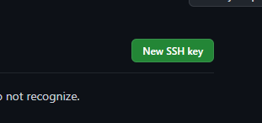

Coloque um titulo e cole a chave do comando clip:

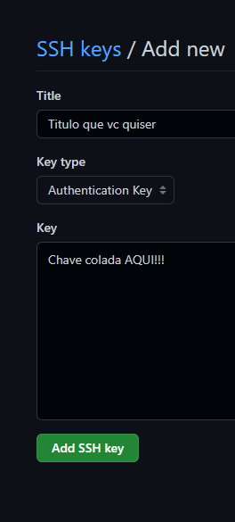

Confirme em ADD SSH KEY
Isso serve pára essa maquina (PC) poder ter direito de efetuar alterações nos arquivos presentes no GitHub.

Após conseguir um commit descente …..

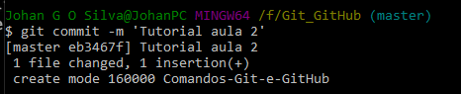
Vamos aprender a fazer um PUSH ( não é puxar é empurrar, gringos kkkkkkkkkkkk!!!!!)

Feito o commit basta executar o PUSH.

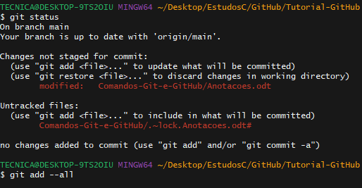

Executamos esses comando em outra maquina…. E vamos executar o Push.

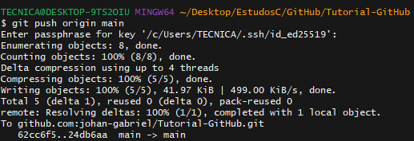
Feito !!!!!!!!!!! Funcionou os outros comandos que necessitar vou adicionando com o tempo.



